**Фотоотчет к информационно – творческому проекту**

**«По следам сказок Пушкина»**

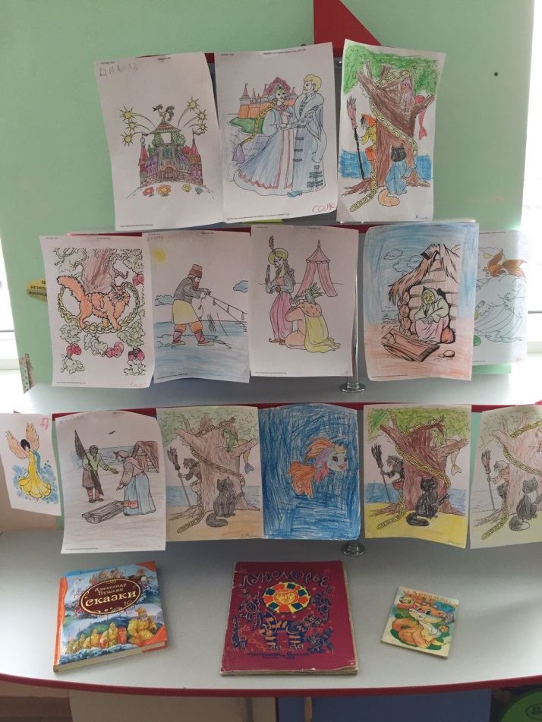 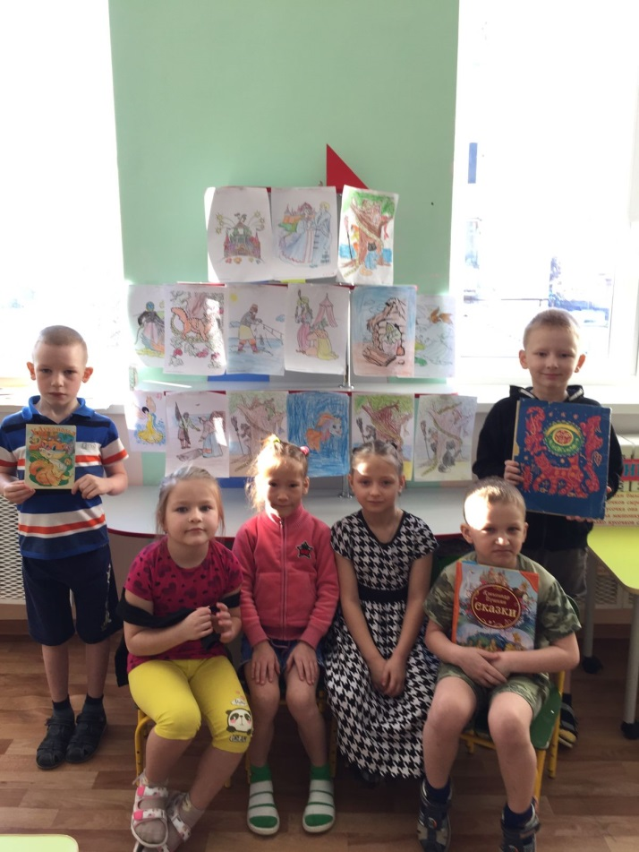

В группе организована Выставка детских творческих работ по сказкам Пушкина.

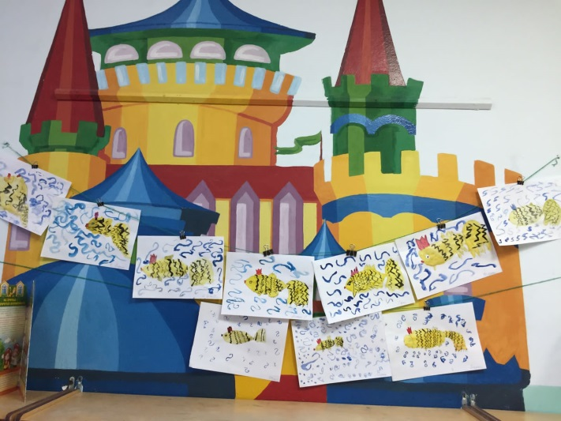

Продуктивная деятельность детей:

рисование по сказке «Сказка о рыбаке и рыбке»

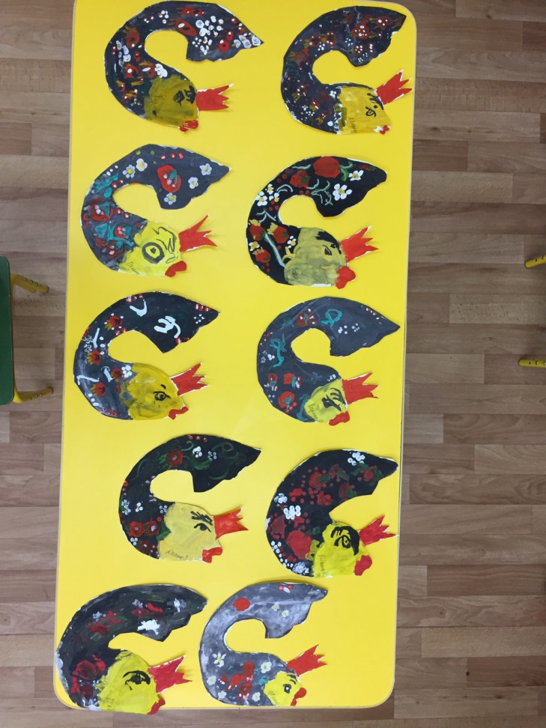 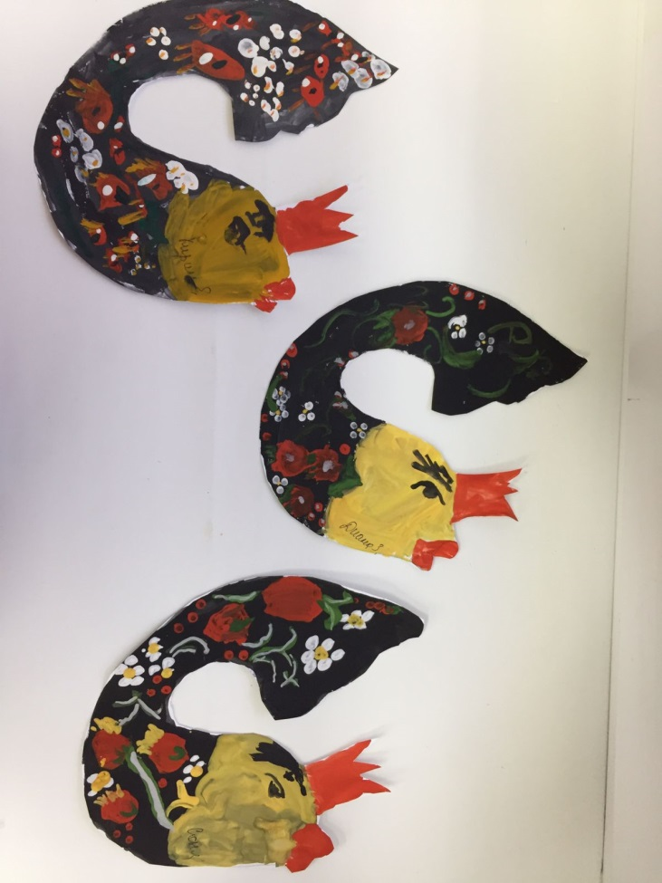

Использование Мезенской росписи Использование Хохломской росписи

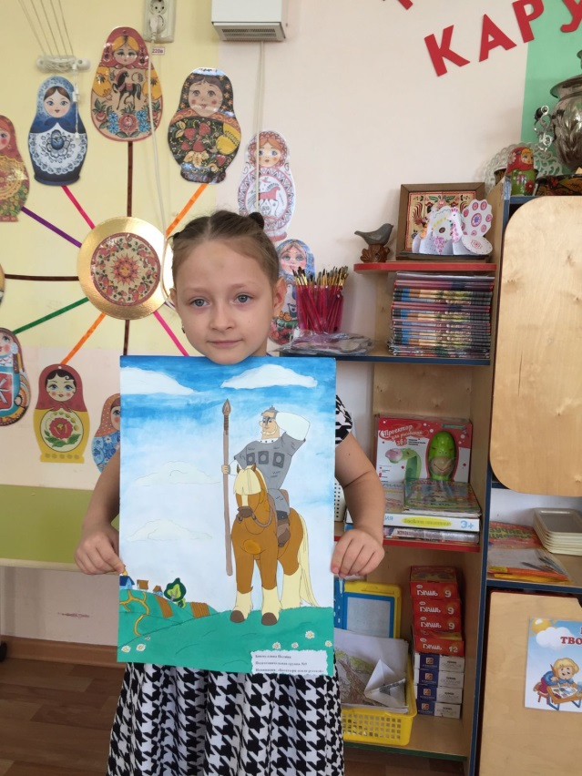

Полина Бикмулина вместе с мамой представили на Выставку творческую работу по сказке А.С. Пушкина «Сказка о мертвой царевне и о семи богатырях».

Так же оформлен Альбом детских рисунков «В гостях у сказки».